**延安市博爱医院**

**需求申请单**

|  |  |  |  |  |  |  |
| --- | --- | --- | --- | --- | --- | --- |
| **系统名称** | | 手麻系统 | | **提交科室** | 手术室 | |
| **需求提出日期** | | 2023-10-31 | | **期望完成日期** |  | |
| **提交科室**  **负责人签字** | |  | | **信息中心**  **负责人签字** |  | |
| **需求**  **描述**  **︵**  **可**  **附**  **表**  **︶** | **需求序号** | **需求描述** | | | | |
| 1 | 手术患者交接单，改成医院的手术患者接送查对单，（具体看图片） | | | | |
| 2 | 护理访视改成医院的手术患者术前术后护理访视表（具体看图片） | | | | |
| 3 | 手术护理记录单按照医院的修改，是个反正面（具体看图片） | | | | |
| 4 |  | | | | |
| 5 |  | | | | |
| 6 |  | | | | |
| 7 |  | | | | |
|  |  | | | | |
| **需求**  **沟通**  **意见** |  | | | | | |
| **需求**  **处理**  **结果** | **完成情况** | |  | | | |
| **发布人** | |  | **发布时间** | |  |
| **提交科室负责人确认签字** | | |  | **确认日期** | |  |

说明：

需求流程处理流程：业务科室填写需求申请单-->科室负责人签字-->提交信息中心审核-->信息中心负责人签字-->与公司沟通需求意见及方案-->需求修改-->系统测试-->发布更新-->向业务科室反馈修改结果-->业务科室负责人确认签字-->信息中心确认需求完成

**需求附页说明：**

需求序号 1

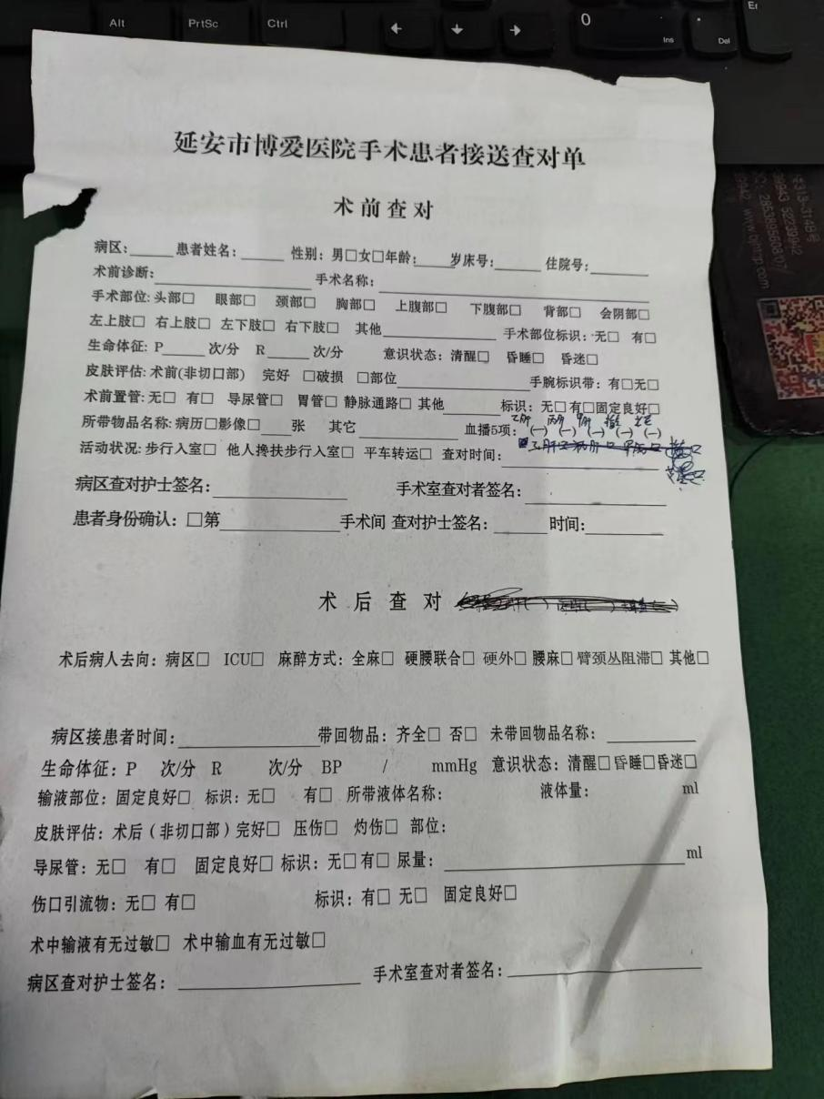

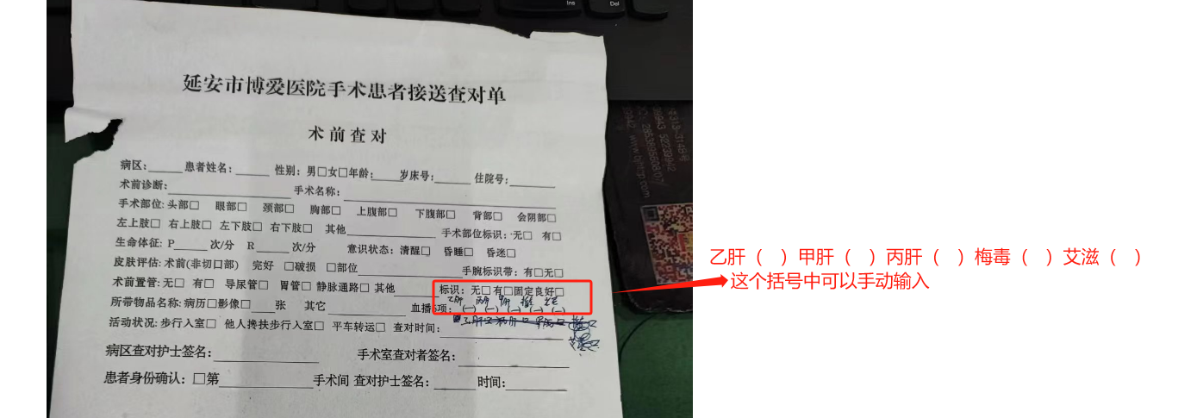

需求序号2

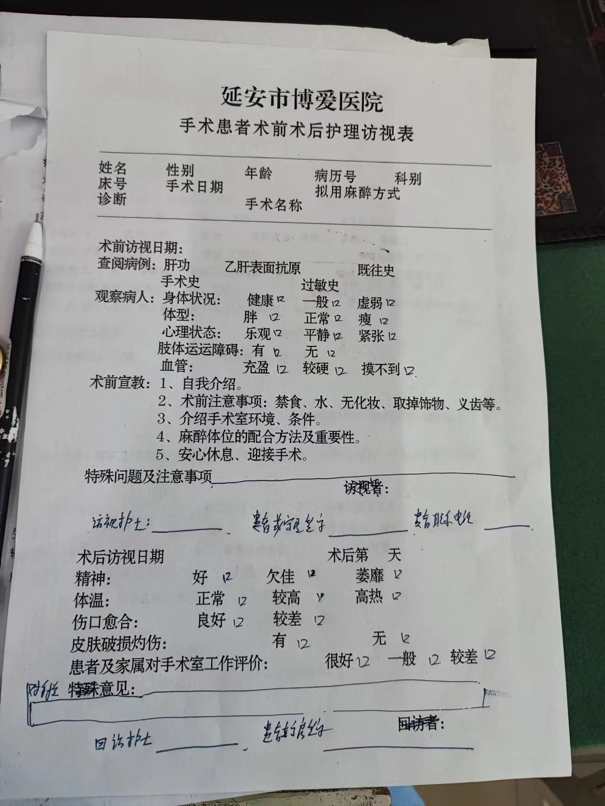

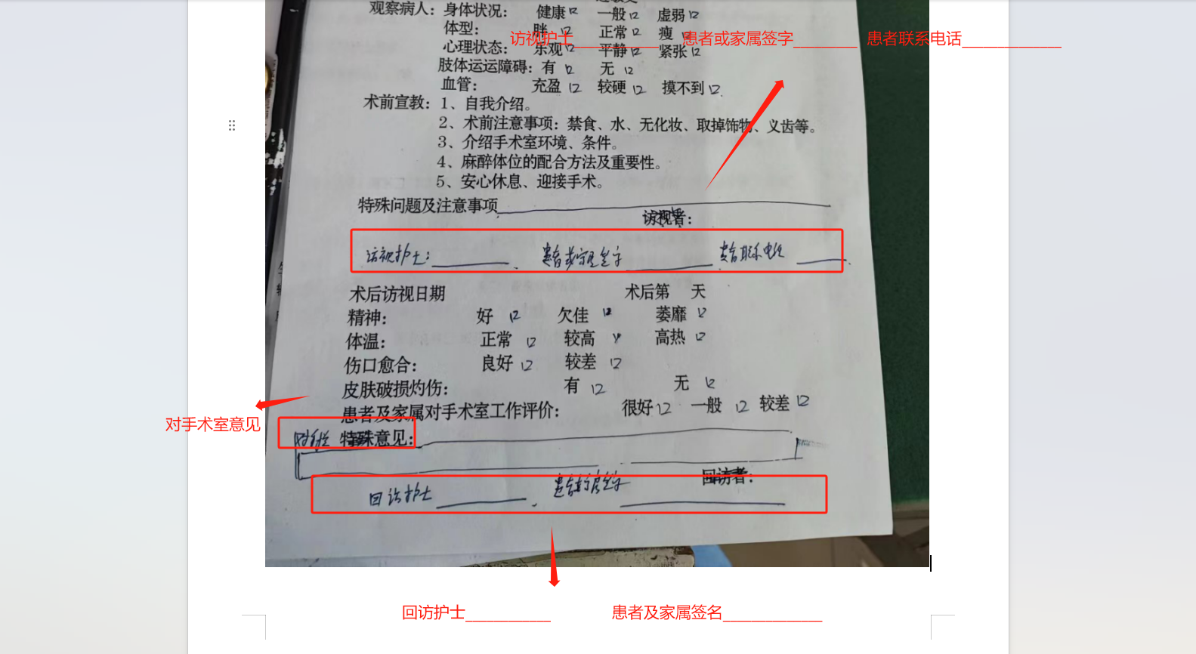

需求序号3

正面

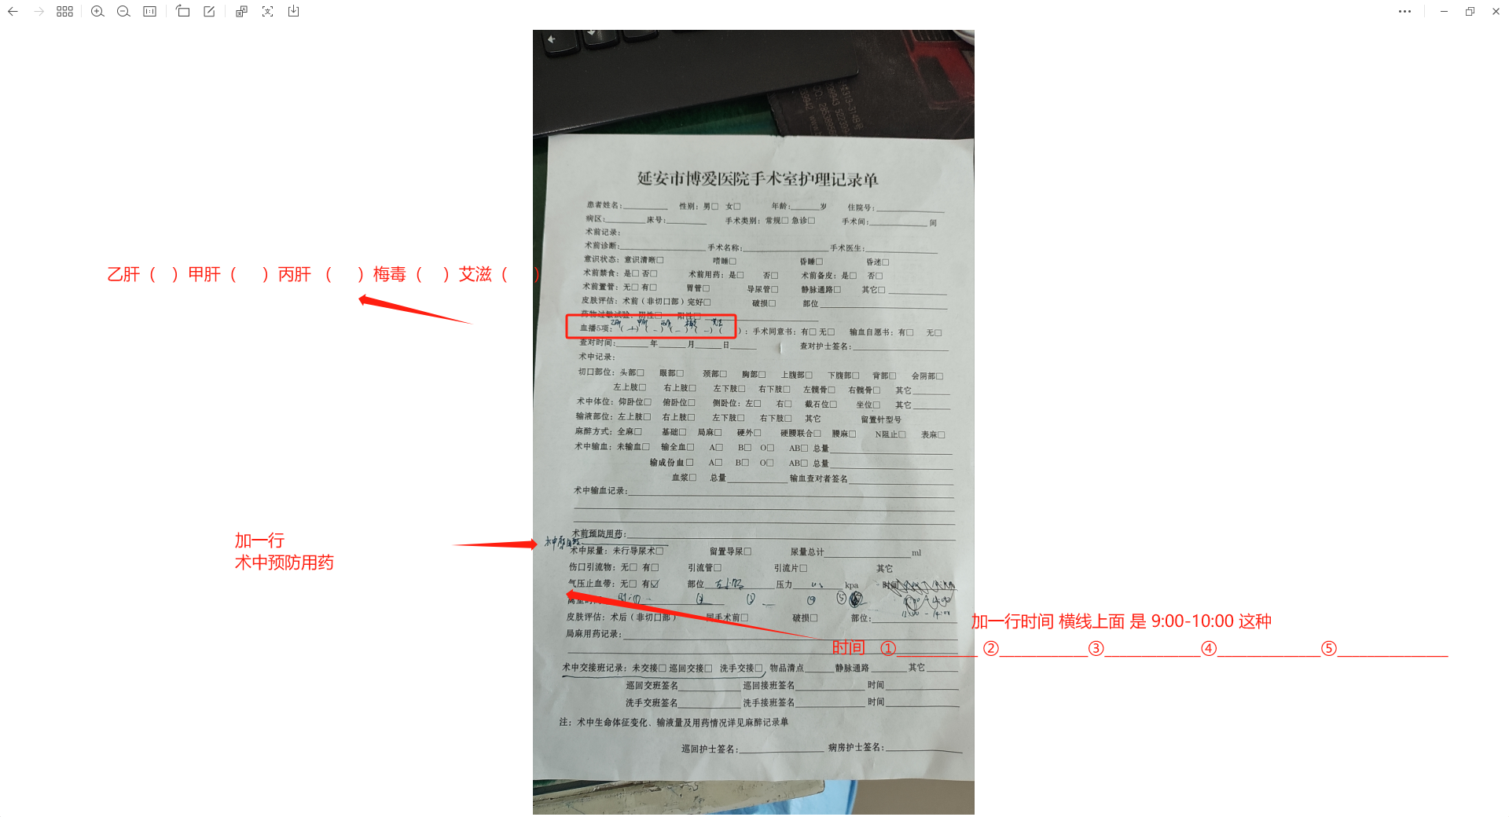

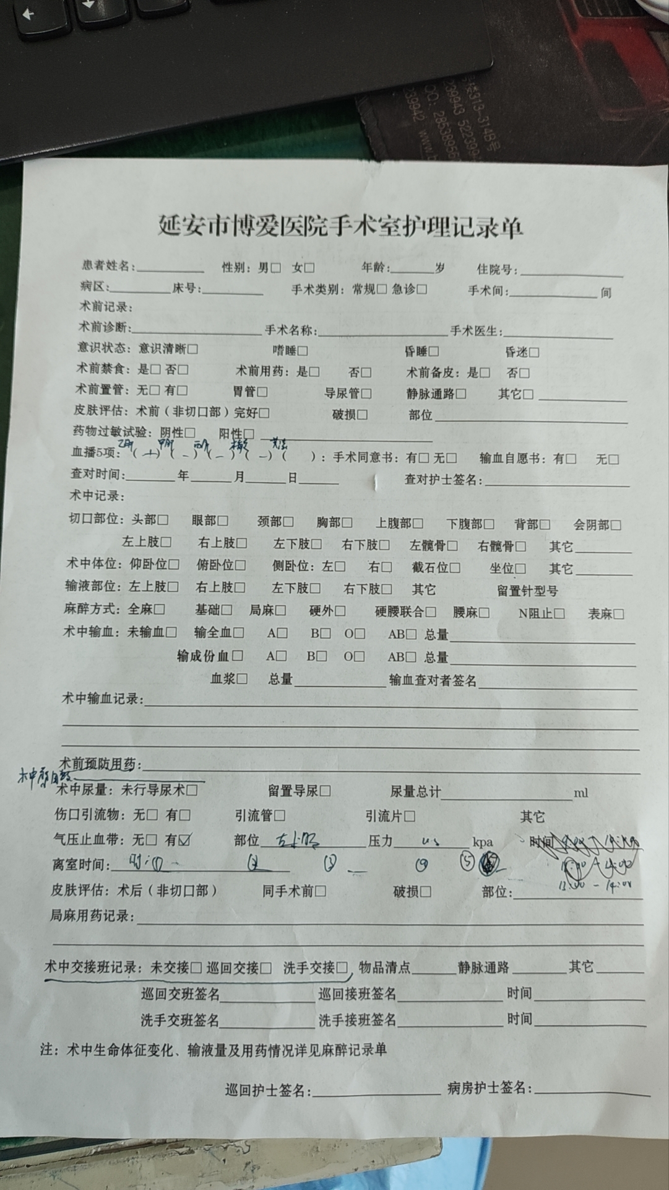

背面

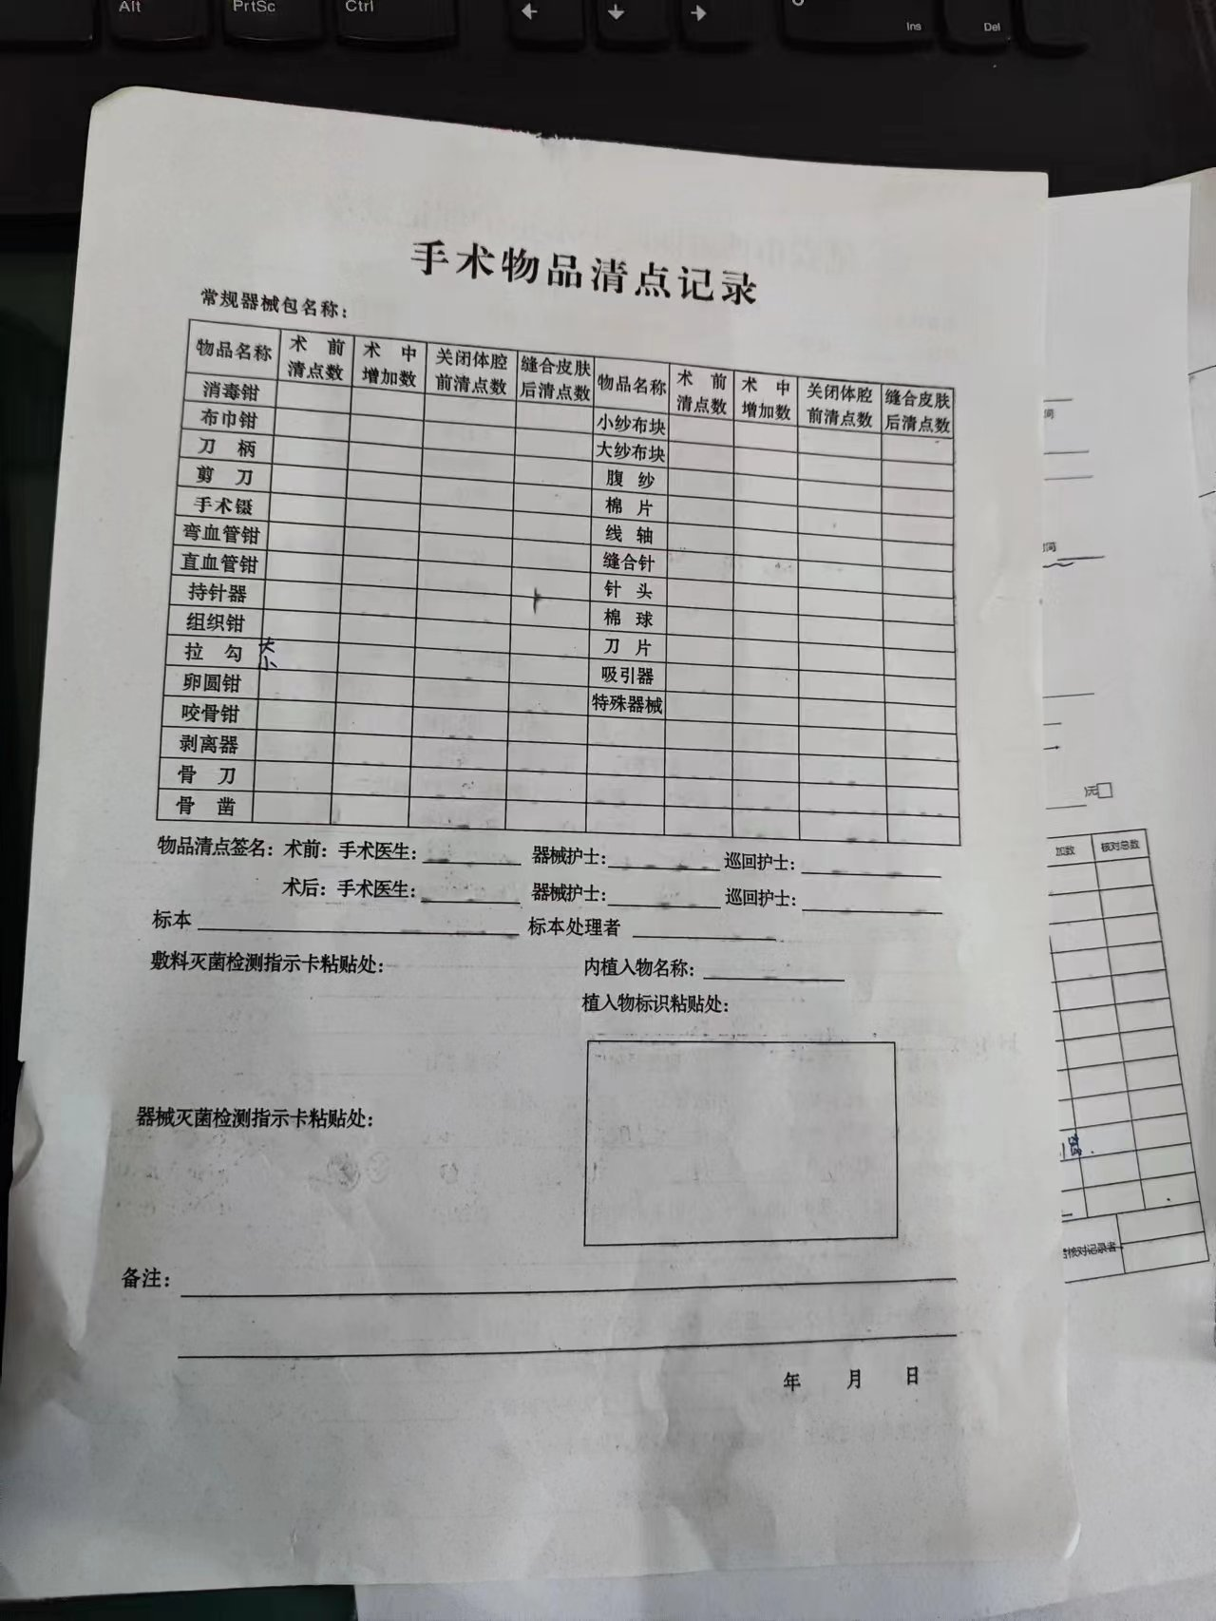

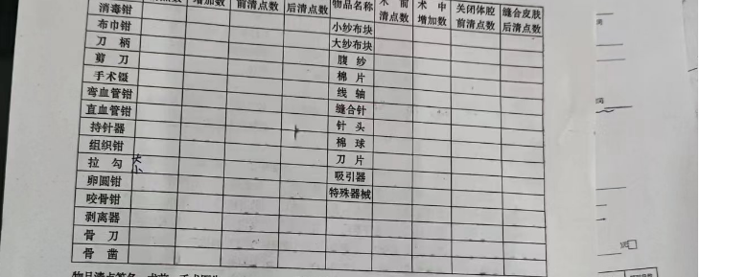

这个物品名称替换为

布巾钳，刀柄，剪刀，镊子， 直血管钳，弯血管钳，组织钳，持针器， 小拉钩，大拉钩，扣扣钳，

阑尾钳，电钻钥匙，骨剥，卵圆钳，缝合针，带线缝合针，刀片，电刀头，压肠板，咬骨钳，大纱布，

小纱布，纱条，腹纱，棉球，花生米，针头，吸引器，外加器械，厂家器械，腔镜器械